

课程项目报告

课程名称:计算机网络A

题目：XXXXXXXXXX

学 院：
专 业：
班 级：
姓 名：
任课教师：

2018年12月10日~2018年12月21日

分工与贡献度表
序号 | 姓名 | 负责工作 | 组内贡  献度％
1
2
3
4

目 录
第1章 一级标题 1
1.1 二级标题 1
1.1.1 三级标题 1
第2章 一级标题 2
2.1 二级标题 2
2.1.1 三级标题 2
第3章 一级标题 3
3.1 二级标题 3
3.1.1 三级标题 3

第1章 一级标题

1.1 二级标题

1.1.1 三级标题
正文正文正文正文正文正文正文正文正文正文正文正文正文正文正文正文正文正文正文正文正文正文正文正文正文正文正文正文正文正文正文正文正文正文正文正文正文正文正文正文正文正文正文正文正文正文正文正文正文正文正文正文正文正文正文正文正文正文正文正文正文正文正文正文正文正文正文正文正文正文正文正文正文正文正文正文
正文正文正文正文正文正文正文正文正文正文正文正文正文正文正文正文正文正文正文正文正文正文正文正文正文正文正文正文正文正文正文正文正文正文正文正文正文正文正文正文正文正文正文正文正文正文正文正文正文正文正文正文正文正文正文正文正文正文正文正文正文正文正文正文正文正文正文正文正文正文正文正文正文正文正文正文正文

第2章 一级标题

2.1 二级标题

2.1.1 三级标题
正文正文正文正文正文正文正文正文正文正文正文正文正文正文正文正文正文正文正文正文正文正文正文正文正文正文正文正文正文正文正文正文正文正文正文正文正文正文正文正文正文正文正文正文正文正文正文正文正文正文正文正文正文正文正文正文正文正文正文正文正文正文正文正文正文正文正文正文正文正文正文正文正文正文正文正文
正文正文正文正文正文正文正文正文正文正文正文正文正文正文正文正文正文正文正文正文正文正文正文正文正文正文正文正文正文正文正文正文正文正文正文正文正文正文正文正文正文正文正文正文正文正文正文正文正文正文正文正文正文正文正文正文正文正文正文正文正文正文正文正文正文正文正文正文正文正文正文正文正文正文正文正文正文

第3章 一级标题

3.1 二级标题

3.1.1 三级标题
注意事项：
1. 图出现前要这样说明：“如图3.1所示”
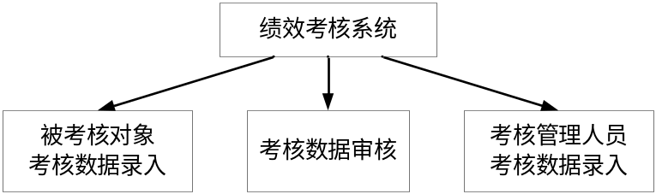
图3.1 系统基本功能
2. 同理，表格出现前也要这样说明：“如表3.1所示”
表3.1 系统角色划分
序号 | 角色名称 | 角色权限
1 | 一般干警 | 录入执法办案数据
2 | 部门内勤 | 录入单位互评数据
3 | 部门领导 | 具有某些高于本部门其他民警的权限

3. 格式要整齐，不能有病句。
4. 要注意报告各部分的前后逻辑关系，如“网络拓扑设计”部分应该在“IP地址规划”部分前面。
5. 方案实施部分，只需说明在网络模拟软件Packet Tracer上进行，不需截图粘配置命令。但要说明用模拟软件实现和真实网络工程建设的区别。

